BRÚSNA SADA GANZO TOUCH PRO (ULTRA)

- Uvolněte trojhranní šroub připevněn na modulu s přísavkou

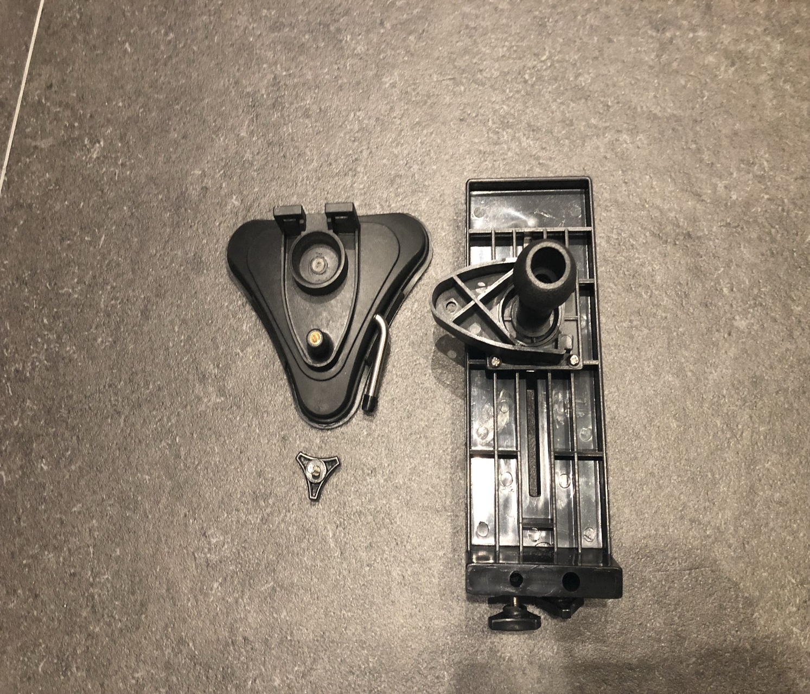

- Nasaďte kulovitou část na brusném modulu do připraveného otvoru na modulu s přísavkou a následně zatáhněte šroubem z kroku č. 1

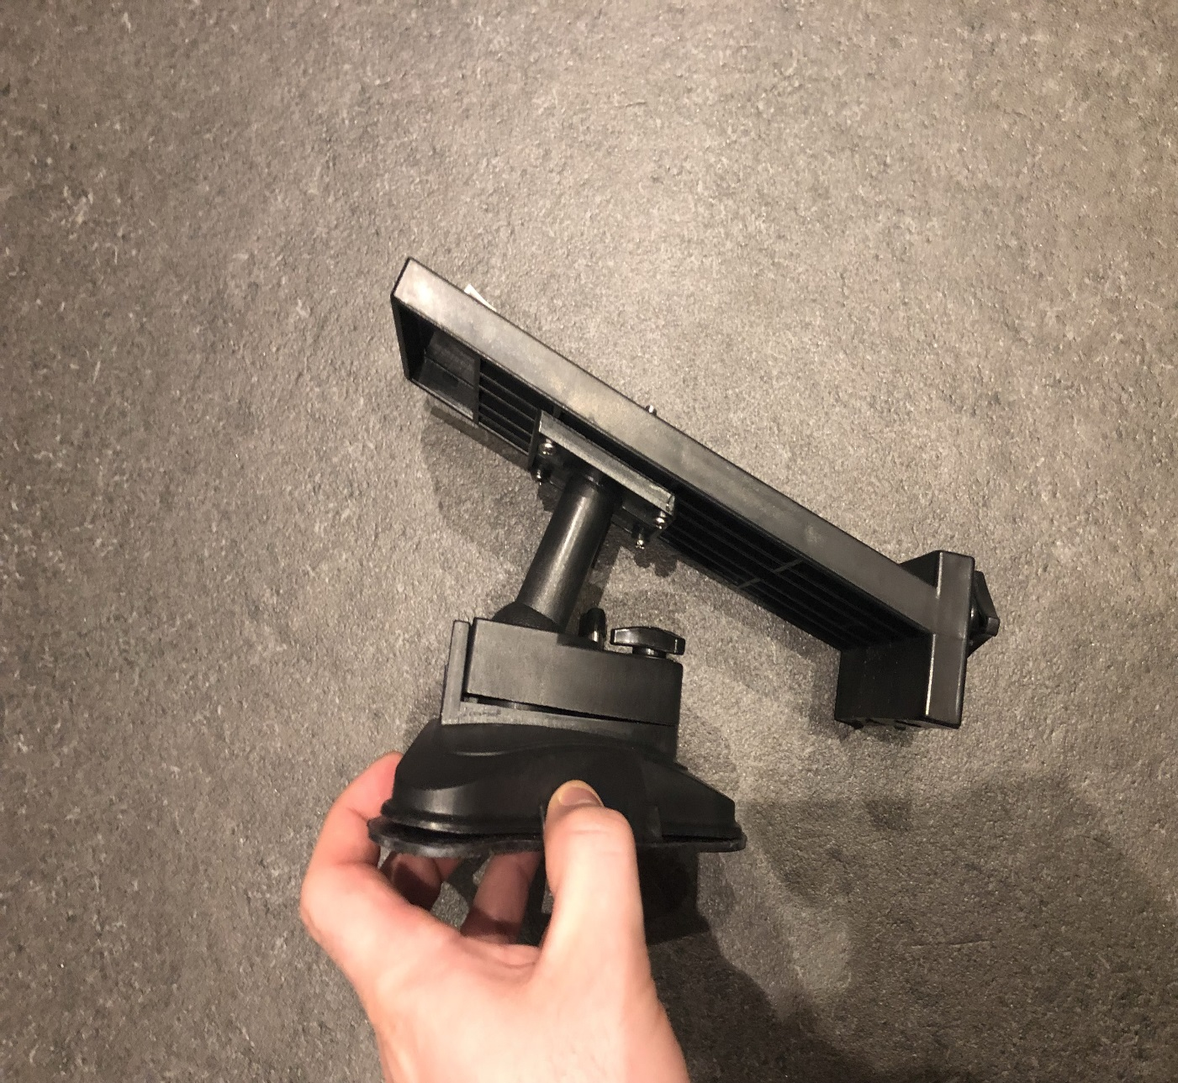

- Uvolněte dvě boční trojhranné šrouby na brusném modulu a do otvoru se šroubem umístěným výše vložte vodicí tyčku a do druhého otvoru podpůrnou tyčku

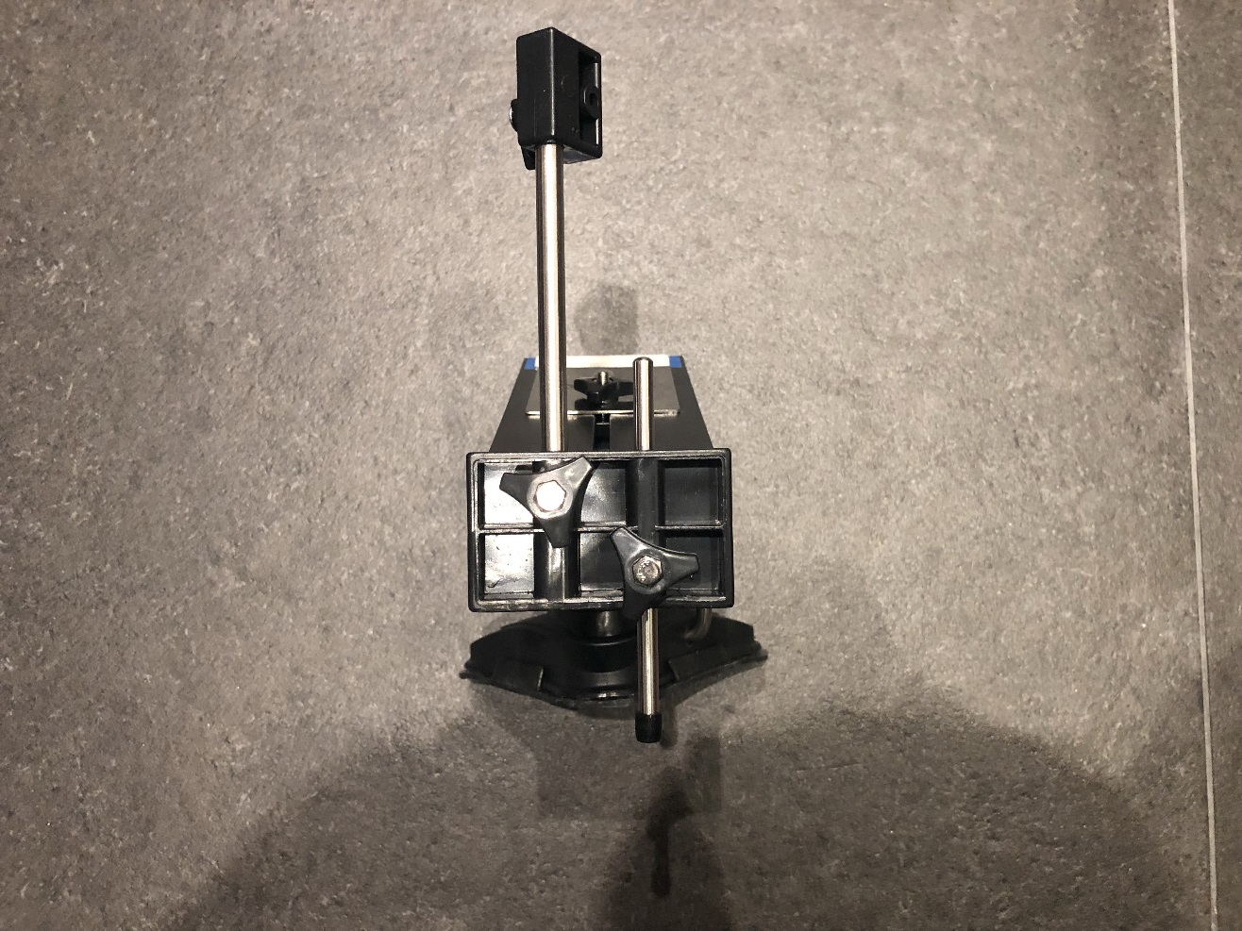

- Vezměte vodicí tyčku pro upevnění brusného kamene, našroubujte na ni černou kuličku pro uchycení vodicí tyčky při broušení a odstraňte z ní gumovou koncovku

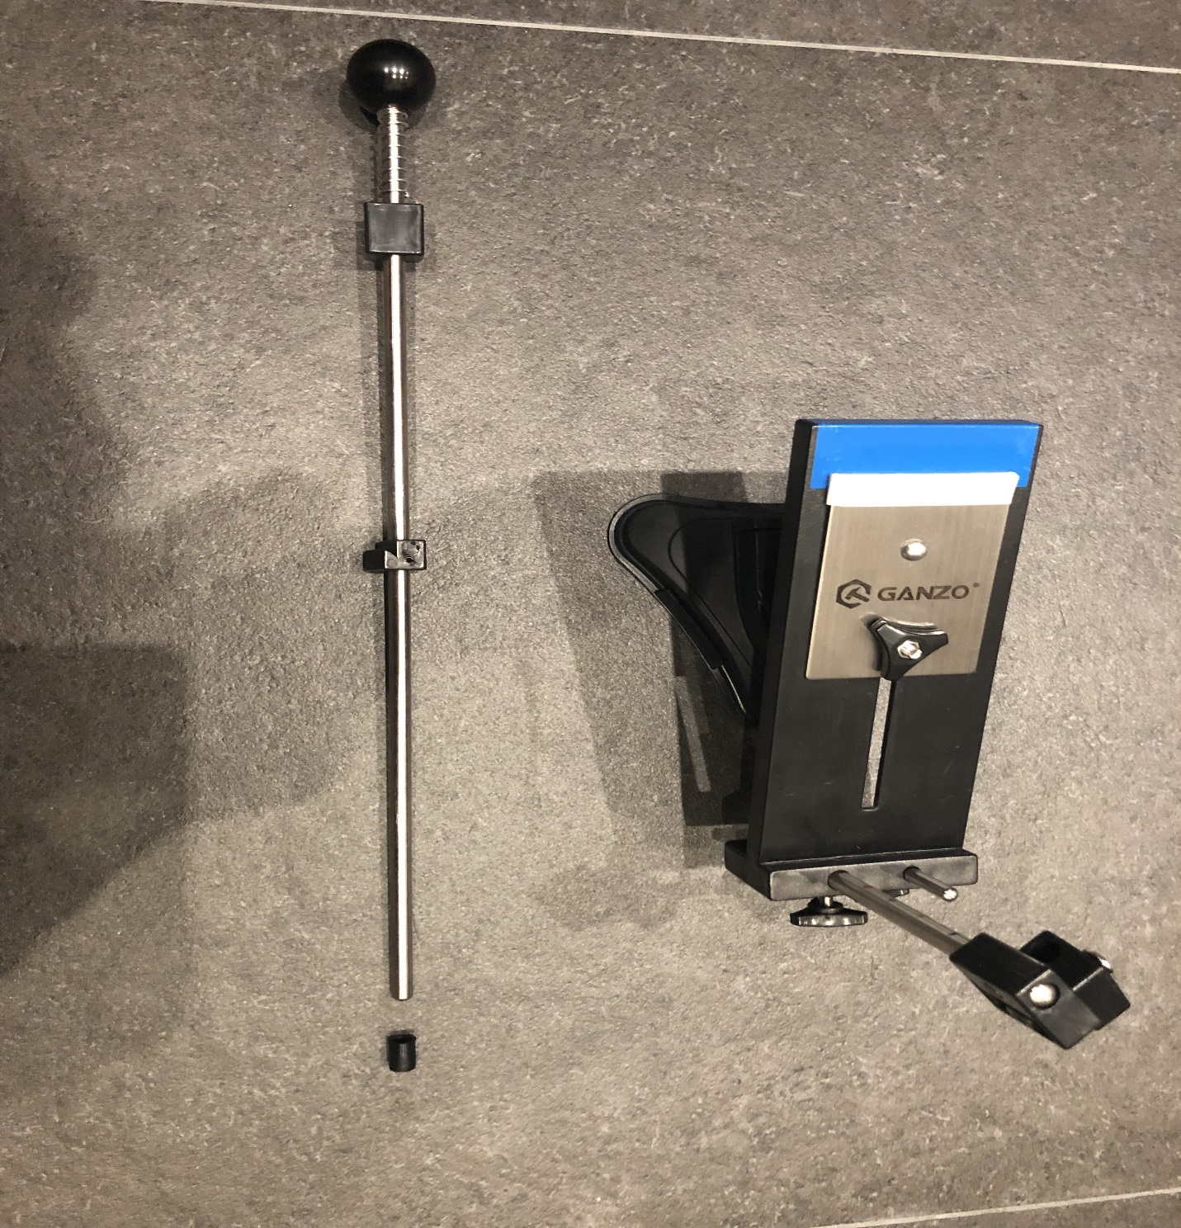

- Vložte vodicí tyčku pro uchycení brusného kamene do otvoru v plastové části vodicí tyčky s naznačenými úhly a založte gumovou koncovku odstraněnou v kroku č. 4

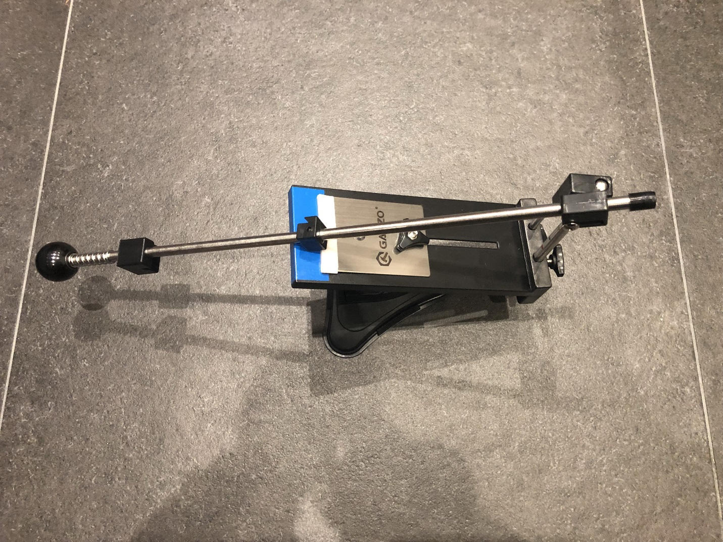

- Do vodící tyčky na uchycení brusného kamene vložte přiložený brusný kámen (u velmi tupého nože se doporučuje začít s kamenem zrnitosti 120 a postupovat až po kámen se zrnitostí 1500). V případě že se nůž jen dobrušuje, můžete začít broušení i kamenem 320 nebo 600, záleží to ale od stavu ostří, čistě střiženému nože!

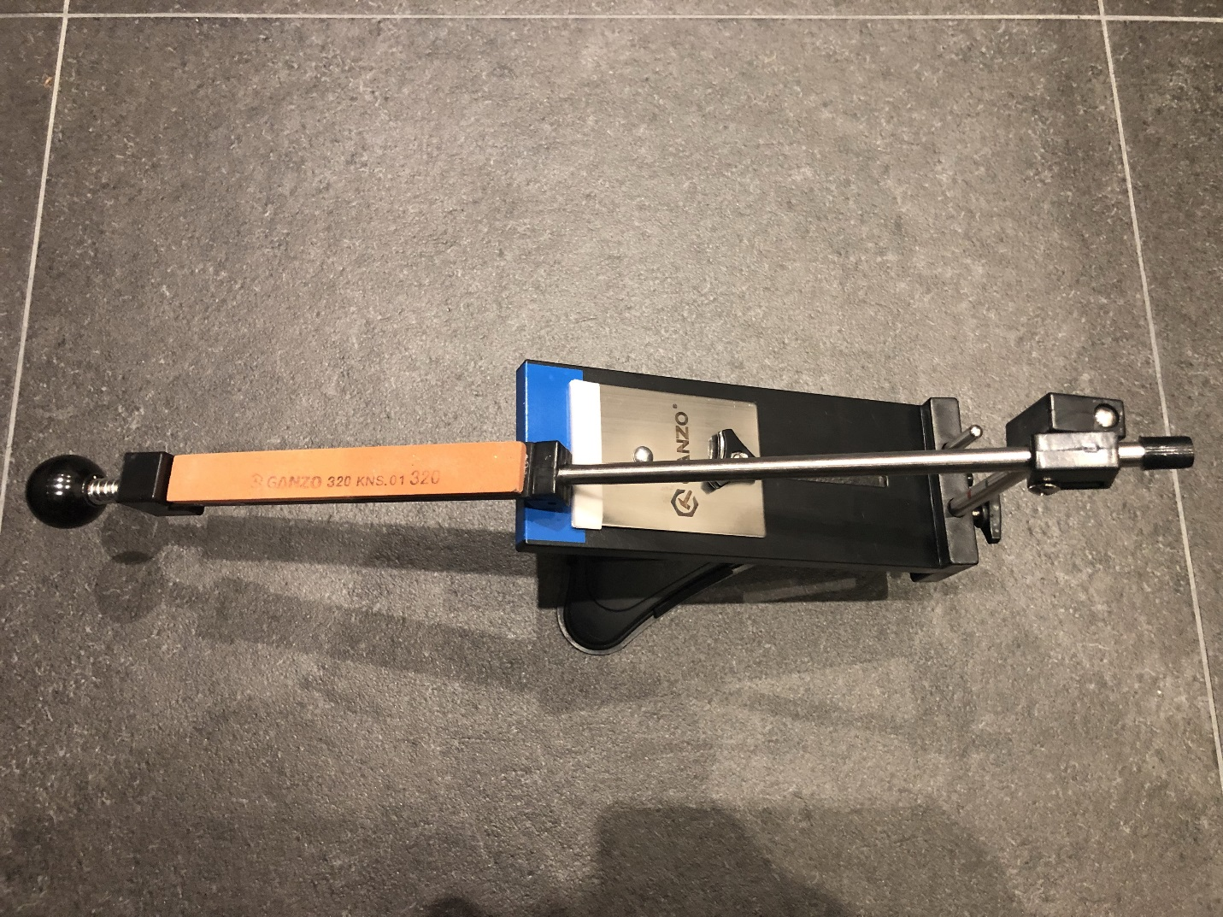

- Uvolněte trojhranní šroub umístěný pod nápisem Ganzo na kovové plotýnce na brusném modulu, uchyťte nůž pod kovovou ploténkou a následně zatáhněte předtím uvolněnim šroubem

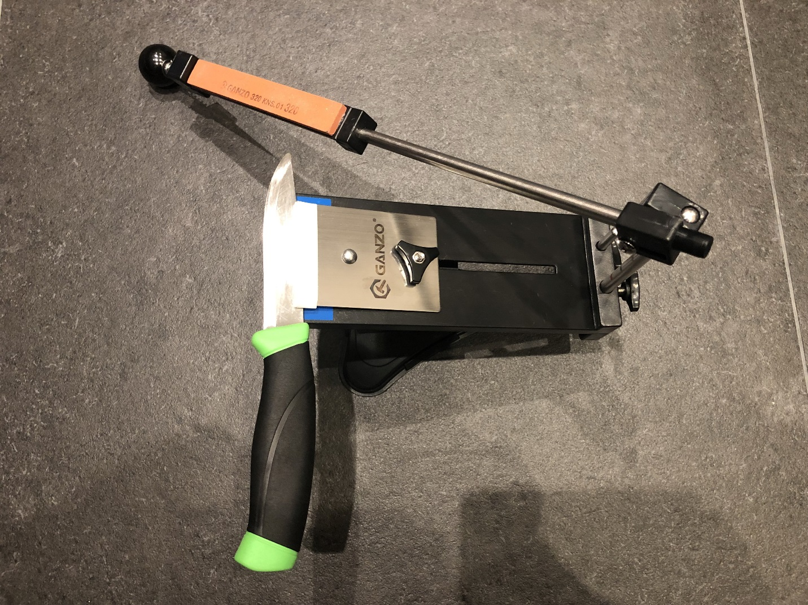

- Brusné sady Ganz Touch Pro a Touch Pro Ultra mají možnost nastavení 5 úhlů broušení, vzhledem k tomu, jaký typ nože brousíte. Kromě toho je možnost úhel i volně nastavit přesně podle sklonu nože, avšak naznačene úhly obsáhnou broušení všech běžně používaných nožů

Úhly jsou naznačeny na přiloženém obrázku:
modrá barva (24 °)
žlutá barva (21 °)
zelená barva (18 °)
červená barva (15 °)
černá barva (10 °)

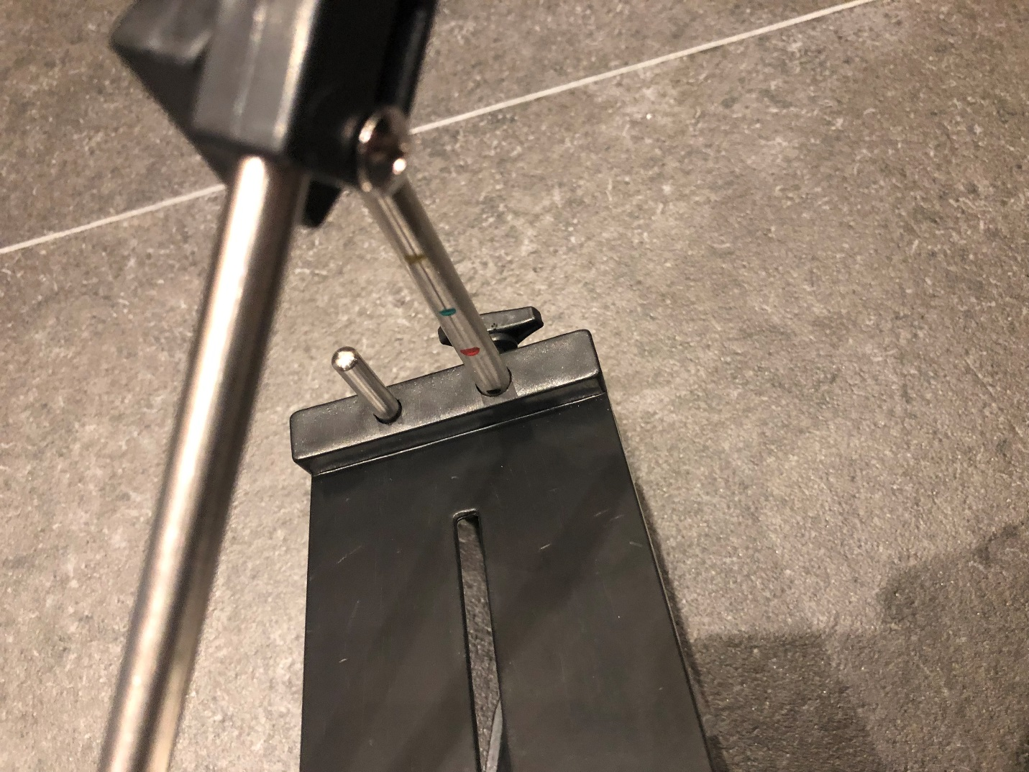

- Broušení nože provádějte tahem vodící tyčky s kamenem po čepeli nože směrem od rukojeti po špičku
Kameny před broušením na pár minut namočte do vody (zajistí se tak vyšší odolnost proti přehřívání a poškození oceli a zároveň kvalitnější nabroušen nože)

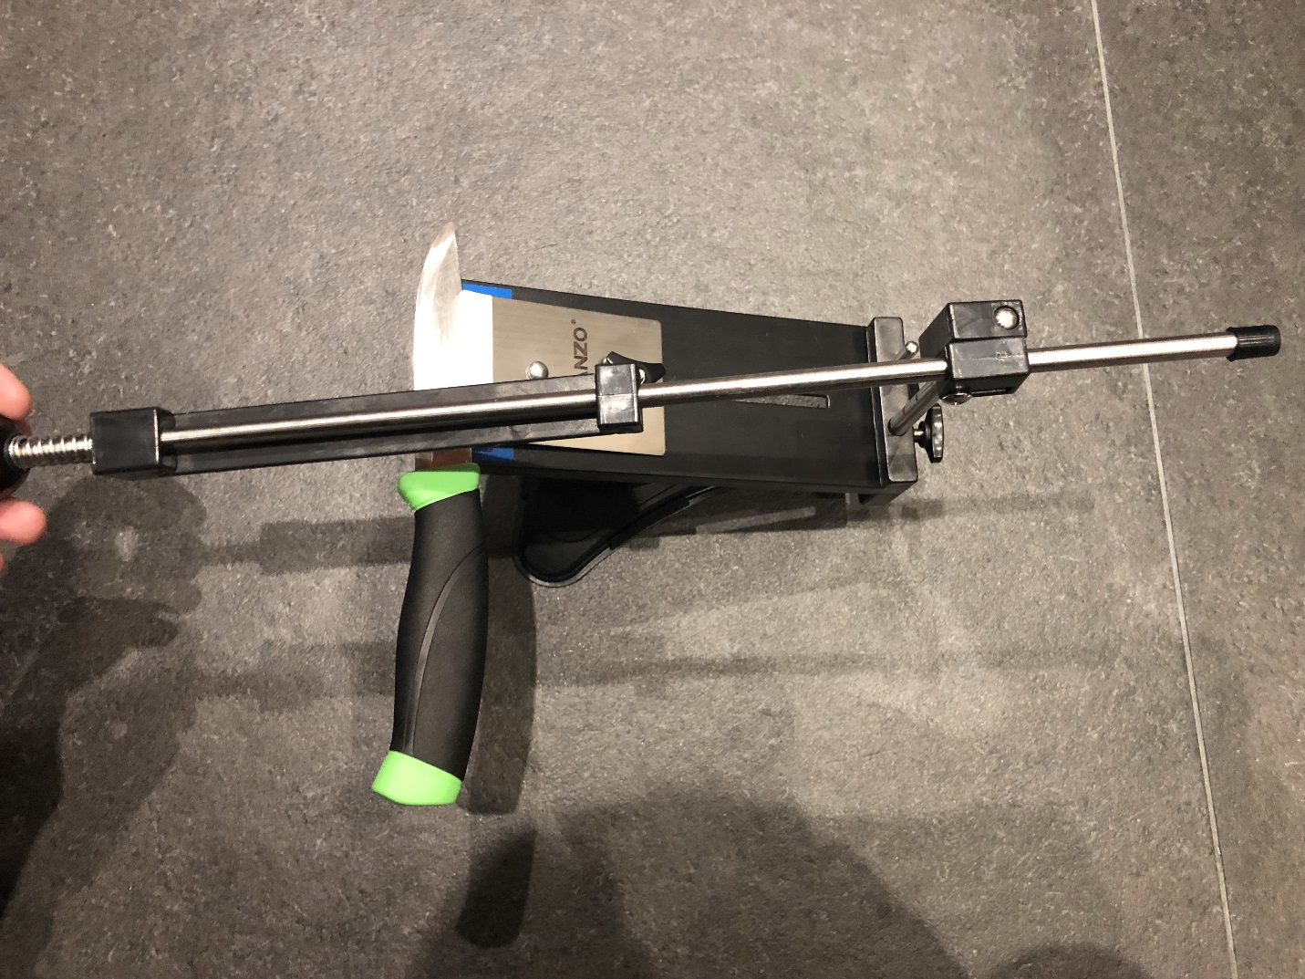

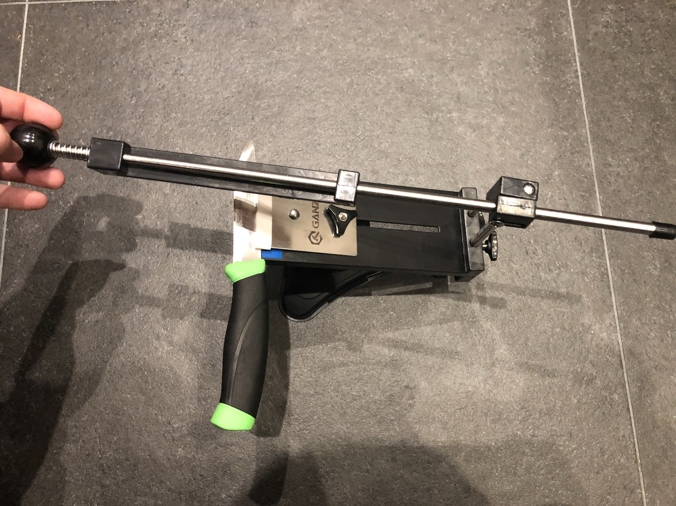

Údržba
Po broušení kameny důkladně omyjte pod tekoucí vlažnou vodou (lze použít i běžný saponát a kuchyňskou houbičku pro lepší očištění)
Aby se předešlo poškození, kameny doporučujeme skladovat v přiloženém pouzdře.
Přiložené kameny jsou křehké, na základě toho je běžným jevem že rohy kamenů mohou být někdy mírně zaoblené, popřípadě jinak nedokonalé, což ale absolutně nemá vliv na vlastnosti kamenů a schopnost využití jejich brusné plochy při broušení nože

Vyrobeno v Číně.
Prodejce: Kniland s.r.o, Prostredný Hámor 391, Mlynky, 053 76, www.kniland.sk

